Анализ итогов ГИА по информатике и ИКТ за 2010-2011 учебный год

В 2010-2011 учебном году сдавали экзамен 311 обучающихся из 33 ОУ. При подготовке обучающихся был задействован 41 педагог.
Процент выполнения составил 98,4% (в 2010 –94,2%). Не справились с работой 5 человек, что составило 1,6% (ООШ № 7, Кадетская школа «Патриот», СОШ № 1, СОШ № 18, СОШ № 9). После пересдачи 100%.
Качество составило 64,3% (в 2010 –50%). Таким образом, повышение качества по сравнению с прошлым годом на 14,3%. Количество учеников набравших минимальное количество баллов два. Оба они из ООШ № 7. Максимальное количество баллов не набрал никто.
Средний балл в оценочном эквиваленте за экзамен 3,7 (в 2010 -3,44)
Средний балл по экзамену 16,3 (в 2010 - 13,2), что выше уровня прошлого года на 3,1 балла.
Рейтинг ОУ
ОУ | Кол-во | «5» | «4» | «3» | «2» | Сред балл | % соотв
Пробуждение | 3 | 2 | 1 |  |  | 22 | 100
Красный Яр | 2 |  | 2 |  |  | 17,5 | 100
СОШ № 31 | 2 |  | 2 |  |  | 16,5 | 100
Подстепное | 1 |  | 1 |  |  | 16 | 100
ООШ № 14 | 1 |  | 1 |  |  | 15 | 100
СОШ № 19 | 4 |  | 3 | 1 |  | 14,5 | 100
СОШ № 4 | 2 |  | 1 | 1 |  | 13,5 | 100
ООШ № 3 | 5 |  | 3 | 2 |  | 15 | 80
СОШ № 12 | 14 | 7 | 7 |  |  | 20 | 78,6
СОШ № 30 | 9 | 4 | 3 | 2 |  | 19,1 | 77,7
Коминтерн | 3 | 1 | 1 | 1 |  | 17,6 | 66,6
ООШ № 26 | 6 |  | 3 | 3 |  | 13,5 | 66,6
СОШ № 1 | 25 | 4 | 13 | 8 |  | 16,3 | 64
СОШ № 18 | 11 | 3 | 3 | 5 |  | 15,7 | 63,6
СОШ № 24 | 8 |  | 1 | 7 |  | 11,8 | 62,5
СОШ № 20 | 10 | 1 | 6 | 3 |  | 16,1 | 60
Генеральское | 5 |  | 4 | 1 |  | 15,4 | 60
СОШ № 9 | 49 | 4 | 30 | 15 |  | 16,7 | 59,2
Патриот | 14 | 1 | 9 | 3 |  | 14,9 | 57
СОШ № 23 | 22 | 2 | 8 | 12 |  | 14,9 | 54,5
СОШ № 15 | 27 | 4 | 13 | 10 |  | 15,9 | 52
СОШ № 5 | 2 |  | 2 |  |  | 15 | 50
СОШ № 32 | 34 | 3 | 14 | 18 |  | 15,9 | 44
СОШ № 33 | 30 | 4 | 21 | 5 |  | 17,4 | 40
СОШ № 21 | 5 |  | 2 | 3 |  | 14 | 40
ООШ № 10 | 3 |  | 1 | 2 |  | 12,6 | 33,3
Гимназия № 8 | 3 | 1 | 2 |  |  | 20 | 0
Кирово | 1 |  | 1 |  |  | 18 | 0
Квасниковка | 2 |  | 1 | 1 |  | 16 | 0
Березовка | 1 |  |  | 1 |  | 13 | 0
СОШ № 16 | 1 |  |  | 1 |  | 13 | 0
Широкополье | 1 |  |  | 1 |  | 13 | 0
ООШ № 7 | 2 |  |  | 1 |  | 7 | 0

Рейтинг педагогов
ОУ | Кол-во | «5» | «4» | «3» | «2» | Сред балл | соответ
Ситников И.А. | 3 | 2 | 1 |  |  | 22 | 100
Чернов Н.В. | 2 |  | 2 |  |  | 17,5 | 100
Хмелевская А.С. | 2 |  | 2 |  |  | 16,5 | 100
Ватлина А.В. | 1 |  | 1 |  |  | 16 | 100
Пинкас Ю.В. | 4 |  | 3 | 1 |  | 14,5 | 100
Кашичкина Н.Е. | 2 |  | 1 | 1 |  | 13,5 | 100
Черноскова Ю.Ю. | 7 | 4 | 3 |  |  | 19,6 | 85,7
Белаш М.А. | 5 | 2 | 2 | 1 |  | 18,6 | 80
Горбунова Е.С. | 5 |  | 3 | 2 |  | 15 | 80
Кураева О.В. | 4 | 2 | 1 | 1 |  | 19,7 | 75
Егорова Н.Л. | 15 | 2 | 8 | 5 |  | 16,1 | 73,3
Шахова О.А. | 7 | 3 | 4 |  |  | 20,6 | 71,4
Сорокина Н.В. | 3 | 1 | 1 | 1 |  | 17,6 | 66,6
Васильева Н.Ю. | 6 |  | 3 | 3 |  | 13,5 | 66,6
Грачова О.В. | 11 | 3 | 3 | 5 |  | 15,7 | 63,6
Дингес Н.А. | 8 |  | 1 | 7 |  | 11,8 | 62,5
Чеченева Т.В. | 5 | 1 | 3 | 1 |  | 18,4 | 60
Калиновский В.Г. | 10 | 1 | 7 | 2 |  | 15,6 | 60
Никитин К.Г. | 5 |  | 4 | 1 |  | 15,4 | 60
Некрасов И.О. | 15 |  | 7 | 8 |  | 14,3 | 60
Антипенко Л.И. | 31 | 1 | 18 | 12 |  | 15,6 | 58,1
Пуликова С.А. | 22 | 2 | 8 | 12 |  | 14,9 | 54,5
Калякина Л.В. | 24 | 2 | 12 | 10 |  | 15,9 | 51,5
Грошева Ю.Э. | 2 |  | 2 |  |  | 15 | 50
Емельянцева Г.Г. | 4 |  | 2 | 2 |  | 13,3 | 50
Ивачева М.А. | 19 | 3 | 12 | 4 |  | 18,5 | 47,4
Смирнова И.В. | 13 | 1 | 9 | 3 |  | 16,8 | 46,2
Монахова О.Ю. | 11 | 2 | 5 | 4 |  | 16,6 | 45,5
Юматова Е.М. | 9 | 2 | 7 |  |  | 17,7 | 44,4
Малышева И.С. | 12 | 4 | 6 | 2 |  | 18 | 41,6
Никифорова С.Ю. | 5 |  | 2 | 3 |  | 14 | 40
Токмакова Л.В. | 17 | 1 | 6 | 10 |  | 15,5 | 35,3
Нестеренко Е.С. | 3 |  | 1 | 2 |  | 12,6 | 33,3
Ефимова Г.В. | 8 | 1 | 5 | 2 |  | 18,1 | 25
Золотарева Е.В. | 3 | 1 | 2 |  |  | 20 | 0
Альткаримова В.Ч. | 1 |  | 1 |  |  | 18 | 0
Худайбергенова М.Г. | 2 |  | 1 | 1 |  | 16 | 0
Чистикина И.В. | 1 |  |  | 1 |  | 13 | 0
Кабышева О.А. | 1 |  |  | 1 |  | 13 | 0
Айданалиева З.И. | 1 |  |  | 1 |  | 13 | 0
Жильцова И.В. | 2 |  |  | 1 |  | 7 | 0

Таким образом, самые низкие результаты показали обучающиеся ООШ № 7 (учитель Жильцова И.В.), один ученик на основном экзамене получил минимальное количество баллов, а второй смог получить минимальное количество баллов после пересдачи и апелляции. Учитель Жильцова Инна Викторовна не является специалистом по информатике, не проходила курсы повышения квалификации по информатике, редко посещала РМО учителей информатики.

Соответствие оценок
На «5» |  |  | На «4» |  |  | На «3» |  |  | На «2»
экз | год | % | экз | год | % | экз | год | % | экз | год | %
41 | 75 | 10 | 159 | 175 | 31,2 | 110 | 61 | 13,5 | 0 | 0 | 100

соответствие
повышение | понижение | соответствие
29 (9,3%0 | 112 (36%) | 170 (54,7%)

Всего 5 | подтвердили | С 4 на 5 | Всего 4 | подтвердили | С 5 на 4 | С 3 на 4 | Всего 3 | подтвердили | С 5 на 3 | С 4 на 3
41 | 31 | 10 | 159 | 97 | 43 | 19 | 110 | 42 | 1 | 67

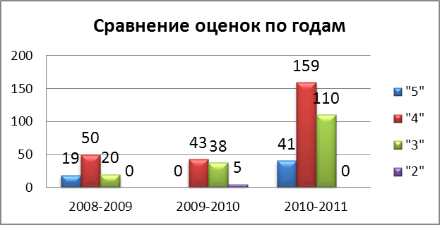

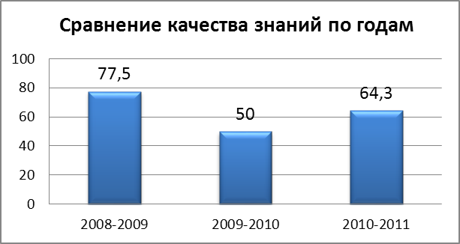
Выполнение заданий части А
Номер задания | верно | неверно | % выполнения
1 | 216 | 95 | 68
2 | 222 | 89 | 70
3 | 199 | 112 | 62
4 | 212 | 99 | 66
5 | 298 | 13 | 93
6 | 234 | 77 | 73
7 | 239 | 72 | 75
8 | 183 | 128 | 57

Выполнение заданий части В
Номер задания | верно | неверно | % выполнения
9 | 239 | 72 | 75
10 | 153 | 158 | 48
11 | 212 | 99 | 66
12 | 243 | 68 | 76
13 | 183 | 128 | 57
14 | 162 | 149 | 51
15 | 243 | 68 | 76
16 | 239 | 72 | 75
17 | 189 | 122 | 59
18 | 145 | 166 | 45
19 | 226 | 85 | 71
20 | 157 | 154 | 49

Выполнение части С
баллы | № 21 | № 22 | № 23
2 | 127 | 52 | 125
1 | 132 | 65 | 27
0 | 52 | 194 | 159

В результате анализа выполнения заданий, темы, вызвавшие затруднения у обучающихся:
- Формальный исполнитель (№ 23 - 51%)
- Электронные таблицы (№ 22 – 62%)
- Составление цепочки символов (№ 18- 55%)
- Нахождение объема информации (№ 10 – 52%)
- Поиск информации в Интернете (№ 20 – 51%)

Рекомендации:
1.Учителям информатики проанализировать результаты проведенного экзамена.
2. Учителям информатики при планировании обратить внимание на следующие темы:
- создание и преобразование логических выражений;
- единицы измерения информации;
- нахождение объема информации;
- использование абсолютной и относительной адресации в электронных таблицах;
- использование логических связок при организации поиска информации в информационной среде.
3. Учителям информатики при выполнении обучающимися практической части необходимо обратить внимание на:
- использование математических инструментов для организации расчетов в электронных таблицах;
- сортировка данных в электронных таблицах;
- разработка алгоритма для формального исполнителя с использованием условных конструкций и циклов.
4. Администрации МОУ «ООШ № 7» направить Жильцову И.В. на курсы повышения квалификации по информатике.
5. Администрации ОУ при составлении расписания освобождать методический день учителям информатики, с целью посещения РМО учителей информатики.

